Uitwerkingen Meetkunde MULO-B 1914 Openbaar

Opgave 1.

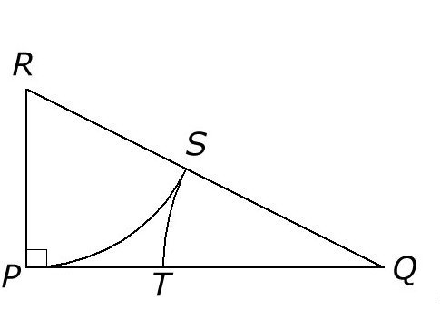
Het was doorgaans de bedoeling, dat een hoek van 72 graden geconstrueerd worden. Dit kan gedaan worden door een rechthoekige driehoek te construeren, waarbij de ene rechthoekzijde twee keer de lengte heeft dan de andere. In de tekening hiernaast geldt .
Cirkel nu PR met als middelpunt R en straal RP. De cirkelboog snijdt de rechthoekzijde QR in S. Cirkel nu QS om met middelpunt Q en straal QS. De cirkelboog snijdt PQ in T.
We hebben nu PQ in uiterste en middelste reden verdeeld.
Immers: Stel
.
PQ is in uiterste en middelste reden verdeeld als geldt . En dit is inderdaad zo want en dat klopt.
We kunnen nu gebruiken als zijde van een gelijkbenige driehoek KLM met de zijden . Dit geeft een driehoek met en .

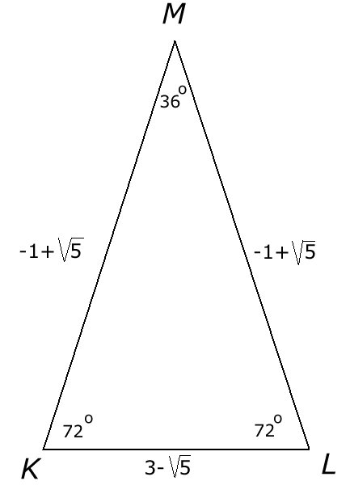
We passen in de cosinusregel toe:
.
.
Stel .
en .
Omdat krijgen we dus , dus .
Stel
.
We vinden dus
(of , dus (1)
Op dezelfde wijze vinden we (2)
Pas op niet , immers
Uit (1) en (2) volgt , dus .

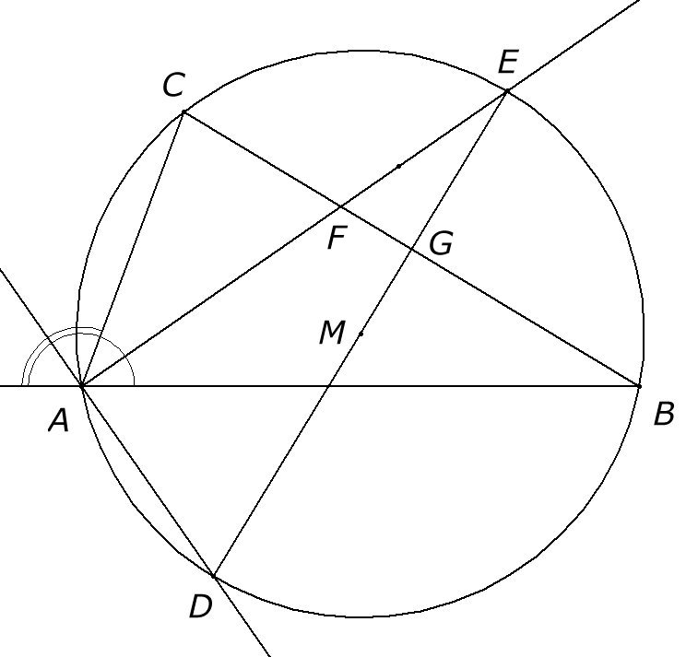
Het is nu niet meer moeilijk om de oppervlakte van een parallellogram met de zijden a en b uit te drukken in a en b.. Omdat we een parallellogram in twee driehoeken kunnen verdelen vinden we dus voor de oppervlakte van het parallellogram .

Opgave 2.

DE en AD zijn respectievelijk buiten- en binnen-bissectrice van , dus .
Omdat geldt boog CE = boog BE.
(1)
(2)
Uit (1) en (2) volgt (3).
We vinden nu . Omdat volgt hieruit .
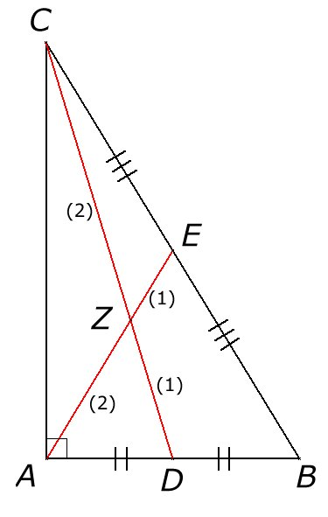
Opgave 3.

Doordat AE bekend is kunnen we de cirkel met middelpunt E tekenen, die door A, B en C gaat. Ook het punt Z is bekend . Omdat ook bekend is kunnen we CZ omcirkelen vanuit Z en vinden we het punt C. Door CE te verlengen vinden we het punt B.

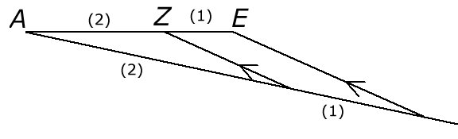
De verdeling van AE in de verhouding 2 : 1

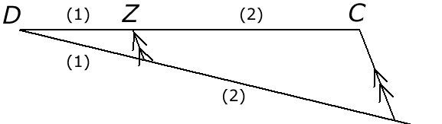
De verdeling van CD in de verhouding 2 : 1

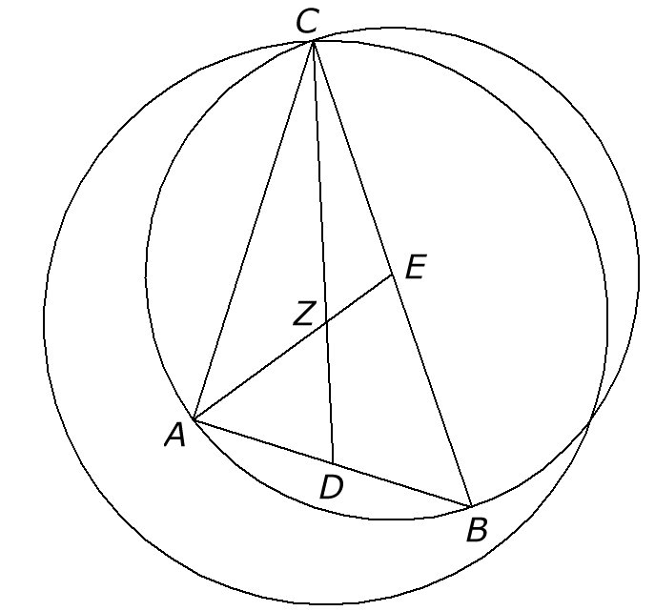
De constructie:

